Фамилия, имя _____________________________________________________
Дата ________

Тема: «Предложение. Слово. слоги»

- Составь предложения (устно) – Приложение 1.

- Прочитай текст. Сколько в нем предложений?
Я ночевал на озере. Оно заросло высоким камышом. В воде отражались первые звезды. Медленно гасла заря.
_____ предложений.

- Раздели текст на предложения. Начерти схему предложений.
Кошка ловит мышку она хитра.
______________________________________________________________________________________________________________________________________________
______________________________________________________________________________________________________________________________________________

- Собери слова, соедини их стрелочкой:
ка
кар
ды
ро

кош
сле
та
за

- Раздели слова на слоги:
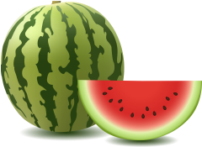

Фамилия, имя _____________________________________________________
Дата ________

Тема: «Звуки и буквы. Согласные и гласные звуки. Звуковой анализ слова. Гласные А, О, У, Ы, И.»

- Запиши первую букву, с которой начинается слово:

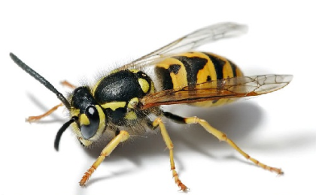
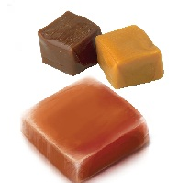
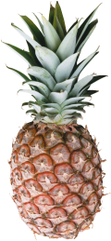

- Замени печатные буквы письменными (строчными):

а о у и ы

______________________________________________________________________________________________________________________________________________

- Обведи только согласные звуки, докажи:

[м] [у] [н] [р] [а] [о]

- Сделай звуковой анализ слов:

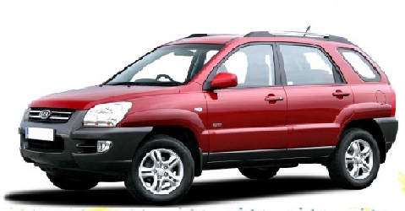
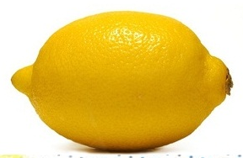

Фамилия, имя _____________________________________________________
Дата ________

Тема: «Согласные – твердые, мягкие, звонкие, глухие»

- Прочитай пары слогов, чем они отличаются? (см. приложение 1)
Согласные звуки бывают твердыми и мягкими.

- Рассмотри рисунки, выбери те слова, в которых есть мягкие согласные:
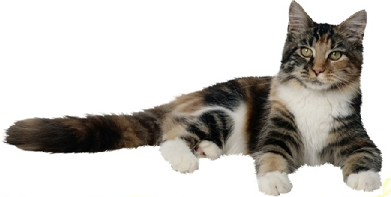

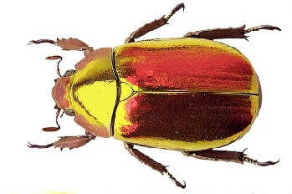
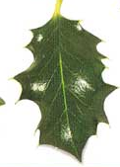
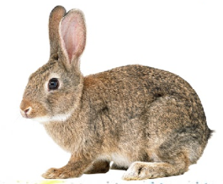

- Подчеркни в словах мягкие согласные:

МЕТРО, НОЖНИЦЫ, РУЧКА, РАМА, МАЛЫШ, ШКАФ, ОКНО.

- Выпиши слова, в которых букв больше, чем звуков:

Пенал, дом, сухарь, коньки, цветы, кот, лень.
______________________________________________________________________________________________________________________________________________________

- Замени первую букву на парную по звонкости/глухости:

Бочка - ____________

Лук - ______________

Кость - _____________

Порт - ______________

Фамилия, имя _____________________________________________________
Дата ________

Тема: «Сочетания ЖИ-ШИ»

- Отгадай загадки, допиши отгадки:
Кот живет у нас на крыше,
А в чулане живут _____________.

Не поедет без бензина
Ни автобус, ни __________________.

Покружилась в воздухе
Звездочка немножко,
Села и растаяла
На моей ладошке. ___________________

- Вставь пропущенные буквы:

Лыж___, камыш___, малыш___, ерш___, еж___, ландыш___, снеж___нка, смеш___нка.

- Составь и запиши слова:
на
ер

ШИ
мы
ло

малы
пы

_______________________________________________________________________

_______________________________________________________________________

- Реши кроссворд:

 |  | ж | и
 |  | ш | и
 |  | ж | и
 |  | ш | и

Фамилия, имя _____________________________________________________
Дата ________

Тема: «Двойственность букв Е, Ё»

- Найди слова, в которых буквы Е и Ё обозначают два звука:

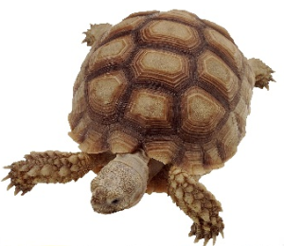
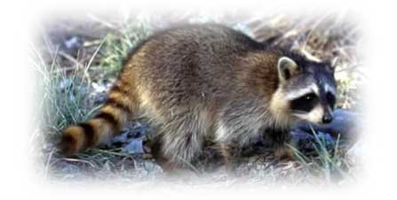
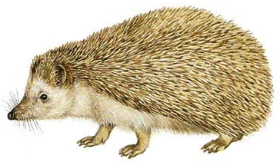

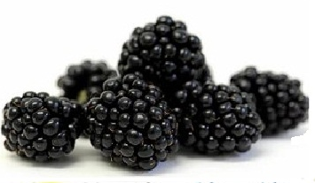
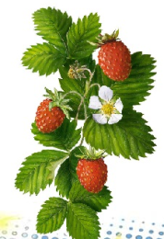

- Сделай звуковой анализ слов, соотнеси схему со словом:

- Прочитай текст, подчеркни слова, в которых есть буквы Е, Ё, обозначающие два звука:
Наступила осень. Мы пошли в лес. Под елкой мы увидели ежа. Он свернулся в клубок. Мы пошли дальше.

- Составь предложение и запиши его:

Мы в за ежевикой ходили лес.

______________________________________________________________________________________________________________________________________________

______________________________________________________________________________________________________________________________________________

- Вставь пропущенные буквы:

__ДА, __ЛКА, __ЖИК, __НОТ, __ЗДА, __ЖЕВИКА

Фамилия, имя _____________________________________________________
Дата ________

Тема: «Гласные звуки Я, Ю. Согласные звуки [ц], [ч'], [щ']»

- Найди и обведи слова, в которых буквы Я и Ю обозначают два звука:

- Соотнеси схему со словом и сделай звуковой анализ слов:
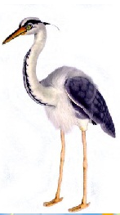
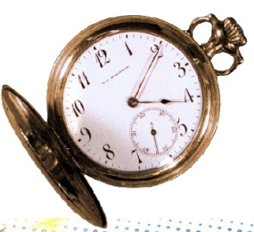
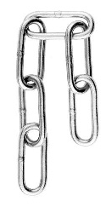

- Прочитай текст, выпиши слова с буквами Ч, Ц, Щ.

Жил-был Емеля. Лежал себе на печи, да ел калачи. Жует себе да чаем прихлебывает. Пока однажды не поймал в пруду Емеля щуку. Загадал он желание и женился на царевне. Вот и произошло чудо!
______________________________________________________________________________________________________________________________________________

______________________________________________________________________________________________________________________________________________

______________________________________________________________________________________________________________________________________________
Фамилия, имя _____________________________________________________
Дата ________

Тема: «Сочетания ЧА-ЩА, ЧУ – ЩУ»

- Составь слова из слогов.
ЩА
ДА
ЧАШ
ЛОК
ЩУ

ЧУ
ВЕЛЬ
КА
ЧА
КА

- Заполни кроссворд:

ЧА

- Допишите слова:
Встре____, добы_____, ____ка, да____, ___йник, ____гун, ро_____, пи _____, ча____, ту____, _____шка.

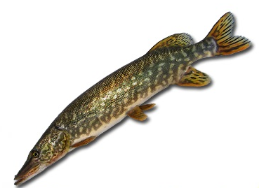
- Отгадай загадки, напиши отгадку:
Идут, бегут,
А с места не сойдут. ______________

Не шит, не кроен,
А на ниточке сборен. ________________
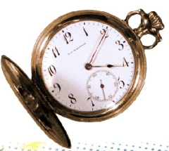
У нее во рту пила,
Под водой она жила.
Всех пугала, всех глотала,
А теперь в котел попала. ________________

Фамилия, имя _____________________________________________________
Дата ________

Тема: «Разделительный ъ. Разделительный ь»
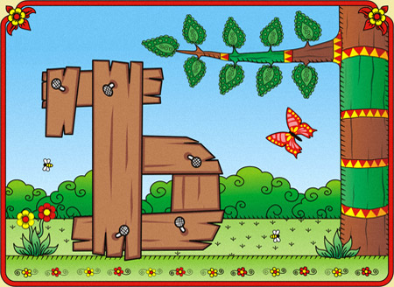
- Выпишите слова с разделительным ь.
Семья, тюлень, пень, листья, воробьи, альбом,
конь, кольцо, копье, пальто.

______________________________________________________________________________________________________________________________________________

- Заполни кроссворд:
- Снежная буря.
- Мать, отец, дети.
- Животное.
- Ягоды, сваренные в сахаре.
В | ь
С |  |  | ь
О |  |  |  | ь
В |  |  |  |  | ь

- Вставьте пропущенные буквы:

Ин ___екция, об___ем, с ___ел, об___ект, с___едобный, об___едки.

- Собери слова и запиши их:

Ъ

________________________________________________________________________________________________________________________________________________________

________________________________________________________________________________________________________________________________________________________

Фамилия, имя _____________________________________________________
Дата ________

Тема: «Речь устная, письменная»

- Ответь на вопросы теста:

1. | Речь – это то, что мы говорим, слышим, пишем, читаем. | Да | Нет
2. | Речь нужна для того, чтобы работать. | Да | Нет
3. | Когда мы слушаем и говорим, это письменная речь. | Да | Нет
4. | Когда мы читаем и пишем, это письменная речь. | Да | Нет
5. | Речь должна быть правильной, выразительной и вежливой. | Да | Нет

- Прочитай вопросы, составь и запиши ответы.

У кого были котята? | Кошки, были, Мурки, у, котята.
Как их звали? | Мурзик, Васька, звали, и, их.

________________________________________________________________________________________________________________________________________________________

________________________________________________________________________________________________________________________________________________________

- Составь рассказ по картинкам. К какому виду речи относится твой рассказ?

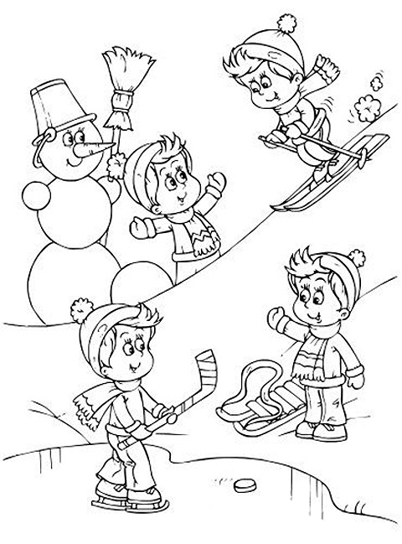
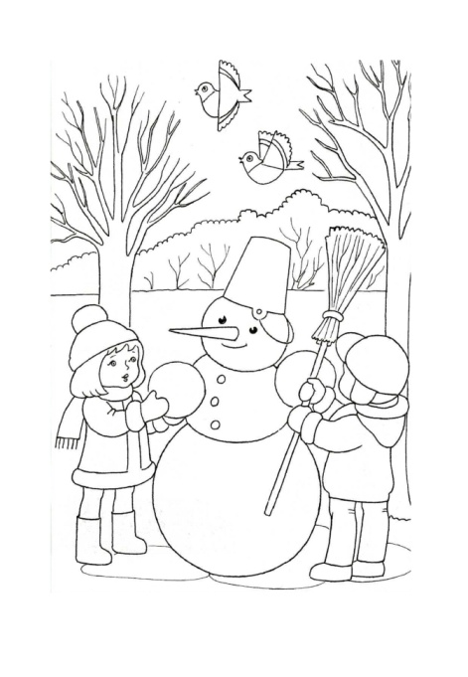

Фамилия, имя _____________________________________________________
Дата ________

Тема: «Деление слов на слоги. Правила переноса слов»

- Раздели слова на слоги:

Машина, ветер, краска, зайка, иней, майка, воробей, юла, синева, коробка.
______________________________________________________________________________________________________________________________________________

______________________________________________________________________________________________________________________________________________

______________________________________________________________________________________________________________________________________________

- Повтори правила переноса слов по слогам. Подчеркни слова, которые нельзя перенести по слогам:

Утюг, яблоко, йод, ком, плот, лайка, сарай, деревья, апельсин, вода, ложка, сок, алмаз, верба, еж, ель.

- Слог потерялся:
Рыдают буквы в каждой строчке:
-От наших слов – одни кусочки.
У всех у нас одно начало,
И, как назло, оно пропало.
Но если вы его найдете,
То сразу все слова прочтете.

-жик, -зина, -тик, -пус, -мушка;
-тина, -тошка, -та, -ман, -тон.

- Запиши слова по слогам.






